PREFA Saumrinnenhaken ziegelrot 04 Ziegelrot
PREFA

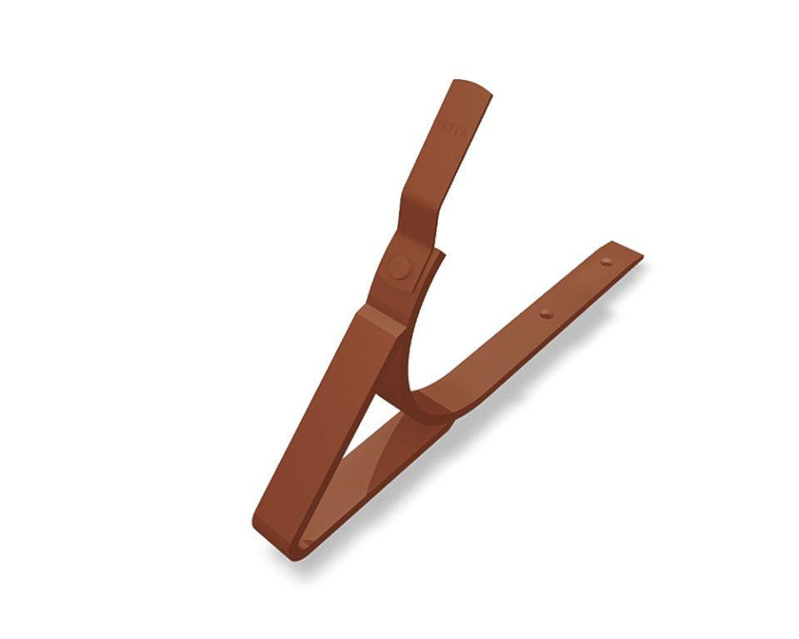Eigenschaften
GTIN:
4043111054469
HAN:
523009
Farbton
rot
Oberfläche
pulverbeschichtet
Produkt
Haken
Querschnittsform
halbrund
Werkstoff
Aluminium
Breite (mm)
30,00
Länge (mm)
350,00

